
《单片机与接口技术》


题 目： 电子密码锁设计
专 业： 软件工程
班 级： 1702
学生姓名 ： 徐梓涵，农琛宇，张如意，刘耀辉
学 号： 8002117067，8002117068，8002117069，8002117070
起讫日期 ： 2019年5月15日——2019年6月13日
任课教师 ： 曾明如 职称： 教授
完成时间 ： 2019年6月13日
一、小组分工（黑体，四号）
徐梓涵（组长）：负责电子密码锁功能逻辑部分设计，以及部分电路接线，设计项目的总体方案。
农琛宇（组员）：负责电子密码锁的蜂鸣器设计，以及部分电路接线，软件功能流程图制作。
张如意（组员）：负责电子密码锁的LCD1602显示器设计，以及部分电路接线，项目的需求调研与分析。
刘耀辉（组员）：负责电子密码锁的键盘设计，以及部分电路接线，整体项目总结。

二、项目需求调研与分析
伴随着科技的进步和人们生活水平的提高，人们的安全防范意识逐步提升，如何实现防盗这问题也变的尤为突出，传统机械锁由于制作工艺简单，近些年来被撬事件屡见不鲜；电子锁由于其保密性高，使用灵活性好，安全系数高，价格低廉等特点，受到了广大用户的青睐。
此项目采用单片机AT89C51作为密码锁监控装置的检测和控制核心，给出了一种能防止多次试探密码的密码锁设计方法，从而有效地克服了上述缺点。这种能防止多次试探密码的单片机密码锁应用前景广泛。我们知道现在很多行业都需要密码锁，电子密码锁的性能和安全性大大超过了机械锁，为了提高密码的保密性，可以经常更改密码，防止密码被盗；当密码输入错误多次时，报警系统可自动启动。它们有很多扩展功能：用户可以根据实际情况随意改变密码值或密码长度，密码长度不超过8位；密码锁开机时提示用户设置密码，输入完毕后按“#”确认密码，此时系统保存用户设置的密码；下次用户输入密码时，若错误则有提示音，总共错误三次则有一段长时间的报警提示音，报警期间输入密码无效，以防窃贼多次试探密码。
当今安全信息系统应用越来越广泛，特别在保护机密、维护隐私和财产保护方面起到重大作用，而基于电子密码锁的安全系统是其中的组成部分，因此研究它具有重大的现实意义。

三、项目的总体方案及各部分的工作原理
实验总体设计方案
- 电子密码锁要求总共可以设置8位密码，每位密码值范围为1～8；
答：本项目的实验方案是使用了数组存储的方式，控制用户的密码数目控制在1-8位之间，而且通过设置0和9键的输入值为0，控制用户输入的密码值范围为1-8.
- 用户可以自行设定和修改开锁密码，并且按每个密码键时都会有声音提示。
答：本项目采用的是修改数组的的方法设定和修改密码。
- 若键入的8位开锁密码不完全正确，则报警2秒，若开锁密码连续错误3次，则报警20秒，报警期间输入密码无效，以防窃贼多次试探密码；
答：本项目采用了if循环语句，当用户输入错误少于两次，控制蜂鸣器的响应时间短一点，当用户输入错误为3次，蜂鸣器的声音以及频率还有持续时间都会改变。
- 键入的8位开锁密码完全正确才能开锁，开锁时要有1S的提示音；
答：本项目采用的方式是数组的循环匹配，如果相同那么就会开锁，调用打开锁的蜂鸣器函数声音。
- 电磁锁的电磁线圈每次通电5S，然后恢复初态；
答：本实验采用复位电路，当用户点击复位，那么就会程序复位。
- 密码键盘上只允许有8个密码按键，锁内有备用电池，只有内部上电复位时才能设置或修改密码，因此，仅在门外按键是不能修改或设置密码的，密码设定完毕后要有2S的提示音。
答：密码设置完毕后有两秒的提示音通过软件来实现。
工作原理
- LCD1602：点阵图形式液晶由M×N个显示单元组成，假设LCD显示屏有64行，每行有128列，每8列对应1字节的8位，即每行由16字节，共16×8=128个点组成，屏上64×16个显示单元与显示RAM区1024字节相对应，每一字节的内容和显示屏上相应位置的亮暗对应。例如屏的第一行的亮暗由RAM区的000H——00FH的16字节的内容决定，当（000H）=FFH时，则屏幕的左上角显示一条短亮线，长度为8个点；当（3FFH）=FFH时，则屏幕的右下角显示一条短亮线；当（000H）=FFH，（001H）=00H，（002H）=00H，……（00EH）=00H，（00FH）=00H时，则在屏幕的顶部显示一条由8段亮线和8条暗线组成的虚线。
- KeyPad-Phone：通过中断，获取用户的按键输入。
3、蜂鸣器：接通电源后，振荡器产生的音频信号电流通过电磁线圈，使电磁线圈产生磁场。振动膜片在电磁线圈和磁铁的相互作用下，周期性地振动发声。

四、硬件设计
4.1 电路原理图
系统硬件电路图如下所示。
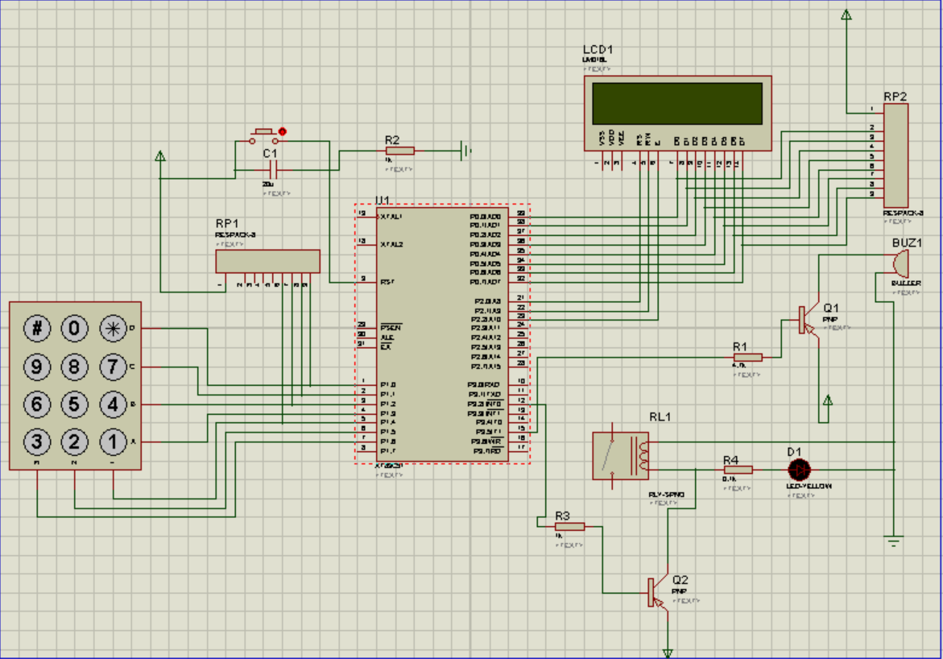

4.2 元件清单
元件名称 | 型号 | 个数 | 用途
单片机 | AT89C51 | 1 | 控制核心
电容 | 20u | 1 | 复位电路
三极管 | PNP | 2 | 放大电路
蜂鸣器 | BUZZER | 1 | 报警电路
键盘 | KEYPAD-PHONE | 1 | 键盘输入
阻排 | RESPACK | 2 | 上拉电路
显示器 | LCD1602 | 1 | 显示
继电器线圈 | RLY-SPNO | 1 | 控制开关
黄色LED灯 | LED-YELLOW | 1 | 表示开关情况

- 软件设计（功能及流程图）
流程图：
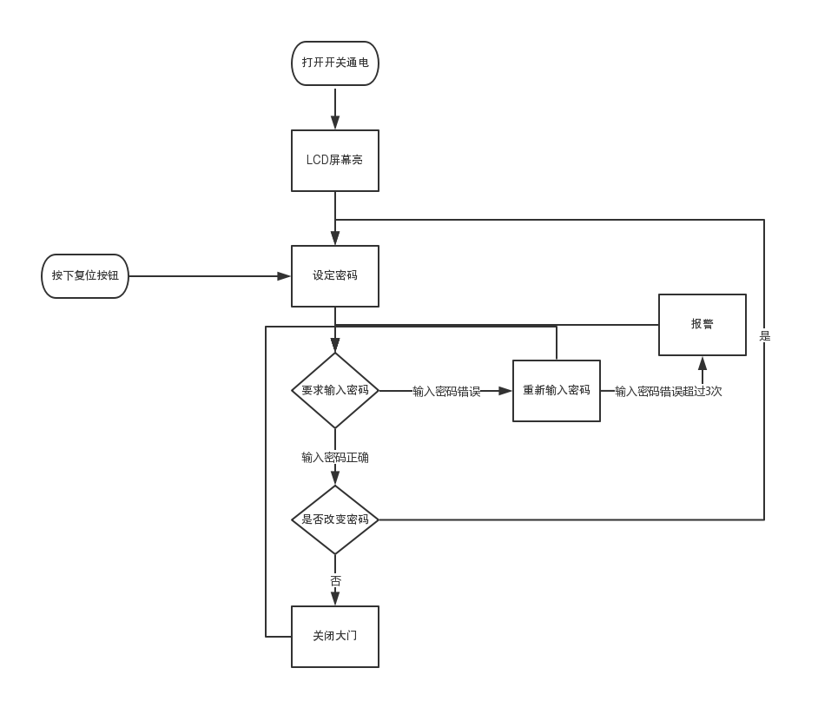

仿真图：
六、仿真分析
- 通电后LCD屏幕亮，显示set you PSW！设定密码。
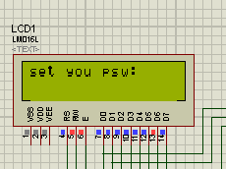
- 按下数字键盘设定密码，#号为确认，设定好后显示set ok！数字键盘的9与0输入会被*代替。
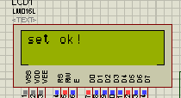
- 设定好后即可正式开始使用，LCD显示input PSW！TM：3，意思是请输入密码，允许错误3次，密码输入后按#确认，按*重输。
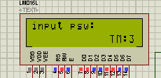
- 输入错误则提示forget？
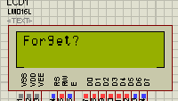
输入错误3次则报警20秒，而后重新要求输入密码。
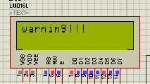
输入正确则开门，然后提示是否改变密码，按#改变密码，按*取消，关闭大门，重新要求输入密码。
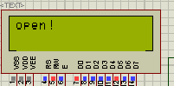
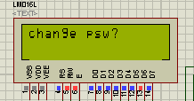
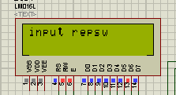
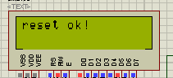
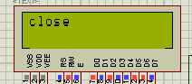
- 按复位键则能在任何时候重置密码锁，回到一开始设置密码的状态。
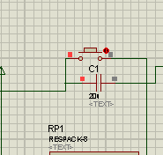

七、小结
通过此次电子密码锁单片机课程设计，我们对单片机有了更深一步的了解。从分工到定稿， 在短短几个礼拜的日子里，可以说我们学到了许多，也碰到了不少难题，但通过我们小组的齐心协力、共同讨论、翻阅相关资料，最终攻克这些难题，成功实现电子密码锁的设计。
我们不仅巩固了以前所学过的一些知识，而且了解到了不少书本上没有讲过的知识，对我们今后单片机的学习启发很大。仅仅是课堂上的理论学习是不够的，需要自己动手写代码、写程序、接线路，锻炼自己的实际操作能力，才能够掌握相关的知识与技能。我们也需要不断的努力学习，多翻阅相关资料，不断完善自己，才能学得通、学得精、学得好。
参考文献
【1】赵若静. 基于单片机的电子密码锁的设计[J]. 电子技术与软件工程, 2017(14):249-249.
【2】韩团军. 基于单片机的电子密码锁设计[J]. 国外电子测量技术, 2010, 29(7):58-61.
【3】林欢, 邵阳学院信息工程系, 林欢, et al. 基于单片机的电子密码锁设计[J]. 电子世界, 2016(10):176-176.
【4】麻锐敏. 基于单片机的电子安全密码锁的设计初探[J]. 科技风, 2018, No.355(23):30.
【5】丁冬艳. 基于单片机防盗电子密码锁设计[J]. 硅谷, 2010(1):34-34.
【6】张霞. 基于AT89C51单片机的电子密码锁系统设计[J]. 无线互联科技, 2014(6):53-53.
附录：源代码
Main.c(显示器)：
#include "config.h"
#include <reg52.h>
sbit act = P3^2;
//初始化信息
void init_sys(void)
{
int i =0;
//TMOD是定时器0和1的8位寄存器，0X01是指定时器0设置为1工作方式
TMOD=0x01;
//5000表示需要定时器定时一次需要计数的个数，晶振为12M时程序在这里大约延时50毫秒
//商存入高8位寄存器后余下的数存入低8位即可
TH0=(65536-50000)/256; //50ms
TL0=(65536-50000)%256;
//CPU开启中断
EA=1;ET0=1;
//定时中断0的优先度置为1
PT0=1;
//启动定时器0
TR0=1;
spk_deep_init();
}

void main()
{
LCD_Initial(); //lcd显示器初始化
init_sys();
act=1; //硬件系统初始化
setpsw();
act=0; //密码设置
while(1)
{
time=3; //限定尝试3次
while(1)
{
inputpsw(); //输入密码
checkpsw(); //密码验证
checksuper(); //验证是否是超级密码
if(error_flag==0)
{
right(); //正确处理
act=0;
modify_psw(); //询问是否修改密码
close(); //关闭程序
act=1;
break;
}
else if(time>1)
{
error(); //允许2次尝试错误
}
else
{
lock();
break; //3次错误,系统锁定
}
}

}
}
Config.h(配置头文件)：
unsigned char key,flag,error_flag,time; //键值,按键标志,密码错误标志,试探次数
unsigned char syspsw[8]={0,0,0,0,0,0,0,0}; //设定密码,用户密码,超级密码
unsigned char userpsw[8]={0,0,0,0,0,0,0,0};
unsigned char code superpsw[8]={1,2,3,4,5,6,7,8};
unsigned int ltime; //系统时间
#include "lcd1602.c"
#include "IRQ.c"
#include "function.c"
#include "spk.c"

Lcd1602.c(显示器)：
#include <reg52.h>
#define DBPort P0 //LCD数据端口
sbit LcdRs = P2^0;
sbit LcdRw = P2^1;
sbit LcdEn = P2^2;
sbit Lcdbf = P0^7; //LCD忙标志 Busy Flag

void delay(unsigned int t) //延时
{
while(t--);
}

void LCD_Wait(void) //读忙状态
{
LcdRs=0;
LcdRw=1;
LcdEn=1;
delay(10);LcdEn=0; //下降沿
while(Lcdbf)
{
LcdEn=0;LcdEn=1; //仿真才需要此语句,实际硬件中不需要
}
}

void LCD_Write(bit style, unsigned char input) //写数据1/命令0
{
LcdRs=style;
LcdRw=0;
DBPort=input;
LcdEn=1;
delay(10);
LcdEn=0;
LCD_Wait();
}

void LCD_Initial(void) //初始化LCD
{
LCD_Write(0,0x38); //8位数据端口,2行显示,5*7点阵
delay(300);
LCD_Write(0,0x0c); //显示模式
LCD_Write(0,0x01); //清屏
LCD_Write(0,0x06); //输入模式
}

void GotoXY(unsigned char x, unsigned char y) //移动光标到指定位置
{
if(y==0) LCD_Write(0,0x80|x);
if(y==1) LCD_Write(0,0xc0|x);
}

void Print(unsigned char *str) //指定坐标输出字符串
{
while(*str)
LCD_Write(1,*str++);
}

Irq.c(键盘):
//硬件中断请求
//获取键盘的输入
unsigned char keyscan(void)
{
P1=0x0f;
if((P1&0x0f)!=0x0f)
{
flag=1;
P1=0xef;
switch(P1&0x0f)
{
case 0x0e:
while((P1&0x0f)!=0x0f);
return('*');
case 0x0d:
while((P1&0x0f)!=0x0f);
return(7);
case 0x0b:
while((P1&0x0f)!=0x0f);
return(4);
case 0x07:
while((P1&0x0f)!=0x0f);
return(1);
default:
break;
}
P1=0xdf;
switch(P1&0x0f)
{
case 0x0e:
while((P1&0x0f)!=0x0f);
return('*');
case 0x0d:
while((P1&0x0f)!=0x0f);
return(8);
case 0x0b:
while((P1&0x0f)!=0x0f);
return(5);
case 0x07:
while((P1&0x0f)!=0x0f);
return(2);
default:
break;
}

P1=0xbf;
switch(P1&0x0f)
{
case 0x0e:
while((P1&0x0f)!=0x0f);
return('#');
case 0x0d:
while((P1&0x0f)!=0x0f);
return('*');
case 0x0b:
while((P1&0x0f)!=0x0f);
return(6);
case 0x07:
while((P1&0x0f)!=0x0f);
return(3);
default:
break;
}
}
else return(key);

}

void timer0(void) interrupt 1 //定时器0方式1，50ms中断一次
{
ltime++;
TH0=(65536-50000)/256; //50ms
TL0=(65536-50000)%256;
key=keyscan();
}

function.c(主要功能函数):
//-------------------超级用户检测----------------
void spk_deep();
void spk_deep_error();
void spk_deep_right();
void spk_deep_error_lock();
void checksuper(void)
{
unsigned char i;
if(error_flag==1) //若普通密码通过验证,则不验证超级密码
{
error_flag=0;
for(i=0;i<8;i++)
{
if(userpsw[i]!=superpsw[i]) {error_flag=1;break;}
}
}
}

//--------------------密码检验--------------
void checkpsw(void)
{
unsigned char i;
error_flag=0;
for(i=0;i<8;i++)
{
if(userpsw[i]!=syspsw[i]) {error_flag=1;break;}
}
}
//--------------------密码输入--------------

void inputpsw(void)
{
unsigned char i;
for(i=0;i<8;i++) userpsw[i]=0;
GotoXY(0,0);
Print("input psw:");
GotoXY(12,1);
Print("TM:");
LCD_Write(1,time+0x30);
for(i=0;i<8;)
{
flag=0;
spk_deep();
while(flag==0);
if(key=='*') { GotoXY(i-1,1);LCD_Write(1,' ');if(i>0) userpsw[--i]=0;}
else if(key=='#') { GotoXY(i,1);LCD_Write(1,'#');break;}
else { GotoXY(i,1);LCD_Write(1,'*');userpsw[i++]=key;}
}
spk_deep();
ltime=0;
while(ltime<20);
}
//--------------------密码设定---------------
void setpsw(void)
{
unsigned char i;
GotoXY(0,0);
Print("set you psw:");
GotoXY(0,1);
for(i=0;i<8;i++)
{
flag=0;
spk_deep();
while(flag==0);
if(key=='*') break;
if(key=='#') break;
syspsw[i]=key;
LCD_Write(1,key+0x30);

}
ltime=0;
while(ltime<20);
LCD_Write(0,1);
GotoXY(0,1);
Print("set ok!");
for(i=0;i<20;i++)
{
spk_deep();
}
spk_deep_right();
ltime=0;
while(ltime<50); //显示欢迎信息时间
LCD_Write(0,1);
}

//------------------正确处理------------------------
void right(void)
{
LCD_Write(0,1);
GotoXY(10,0);
spk_deep_right();
Print("open!");
ltime=0;
while(ltime<40);
}
//----------------- 错误处理-------------------------
void error(void)
{
LCD_Write(0,1);
GotoXY(0,0);
Print("Forget?");
spk_deep_error();
ltime=0;
while(ltime<20);
LCD_Write(0,1);
time--;
}
//-------------------封锁系统-------------------------
void lock(void)
{
int i = 0;
LCD_Write(0,1);
GotoXY(0,0);
Print("warning!!!");
for(i=0;i<80;i++)
{
spk_deep_error_lock();
}
GotoXY(0,1);
Print("keep away!");
ltime=0;
while(ltime<80);
LCD_Write(0,1);
}

//-------------------修改密码-------------------------
void modify_psw(void)
{
unsigned char i;
LCD_Write(0,0x01);
GotoXY(0,0);
Print("change psw?");
GotoXY(0,1);
flag=0;
while(flag==0);
if(key=='#')
{
GotoXY(0,0);
Print("input repsw");
GotoXY(0,1);
for(i=0;i<8;i++)
{
syspsw[i]=0;
}
for(i=0;i<8;i++)
{
flag=0;
spk_deep();
while(flag==0);
if(key=='*') break;
if(key=='#') break;
syspsw[i]=key;
LCD_Write(1,key+0x30);

}

ltime=0;
while(ltime<20);
LCD_Write(0,1);
GotoXY(0,1);
Print("reset ok!");
for(i=0;i<20;i++)
{
spk_deep();
}
spk_deep_right();
ltime=0;
while(ltime<50); //显示欢迎信息时间
LCD_Write(0,1);
}
if(key=='*')
{
LCD_Write(0,0x01);
return;
}
LCD_Write(0,0x01);
}

//------------------关闭程序------------------------
void close(void)
{
GotoXY(10,0);
Print("close");
spk_deep_right();
ltime=0;
while(ltime<40);
LCD_Write(0,1);
}

spk.c(蜂鸣器):
#include <reg52.h>
sbit beep = P3^5;

void delay_spk(unsigned int i)
{
while(i--);
}

void spk_deep_init()
{
unsigned char i=100;
while(i--)
{
beep = 0;
delay_spk(200);
beep = 1;
delay_spk(100);
beep = 0;
delay_spk(50);
beep = 1;
delay_spk(80);
}
}

void spk_deep()
{
unsigned char i=20000;
while(i--)
{
beep=~beep;
//beep = 0;
delay_spk(200);
//beep = 1;
//delay_spk(500);
}
}
void spk_deep_error()
{
unsigned char i=100;
while(i--)
{
beep=~beep;
delay_spk(500);
}
}

void spk_deep_right()
{
unsigned char i=100;
while(i--)
{
beep = 0;
delay_spk(50);
beep = 1;
delay_spk(80);
}
}

void spk_deep_error_lock()
{
unsigned char i=10;
while(i--)
{
beep=~beep;
delay_spk(2000);
}
}

